***Казачьи сказки.***

Родной край, донская сторона, широки твои степи, плодородны нивы, мелодичны напевы… Всё, что мы делаем в своей жизни, так или иначе связано с тобой. Я живу в казачьей станице. Наш детский сад ведёт большую работу по изучению донского казачества.

Именно здесь я впервые столкнулась с казачьими сказками. Смел, находчив, хитёр их герой, слабого надо защитить, достойного – наградить, злодея – наказать. Всё по казачьим законам.

Некоторые из этих сказок, собранных на Дону писателями в разное время, имеют заимствованные из русского фольклора сюжеты, но большинство оригинальны и самобытны. Неповторимый казачий говор и своеобразный юмор придают сказкам особый колорит.

Мы с детьми подготовительной группы в рамках большого проекта уделили этой теме много внимания: знакомились с новыми произведениями, рассматривали их особенности, работали над словарём, проводили инсценировки, придумывали свои истории.

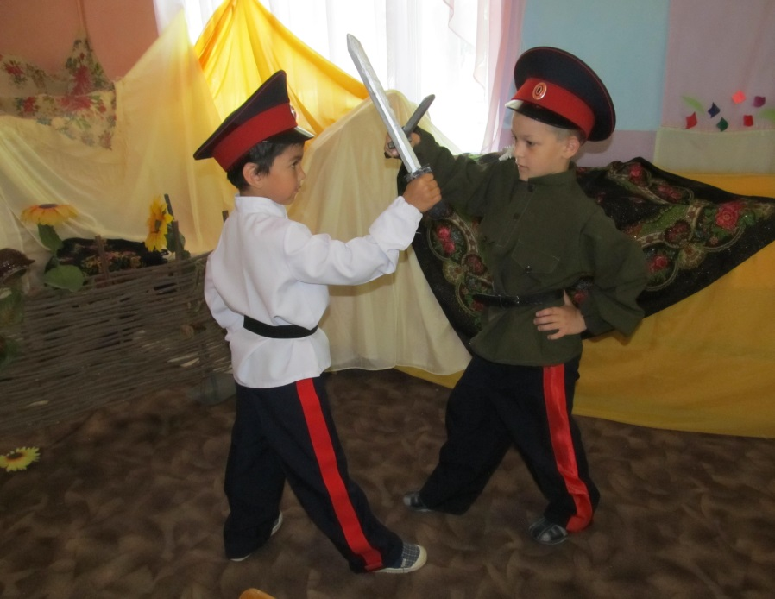

ЦЕЛЬ: показать детям одну из граней культурного богатства родного края.

Задачи:

-вызвать эмоциональный отклик, желание читать сказки;

-развивать творческие способности, обогащать словарный запас;

-воспитывать потребность жить по законам справедливости,

толерантности и добра.

А вот одна из сказок, которую мы сочинили:

**КАК КАЗАКИ МИР СПАСЛИ.**

**В давние-давние времена в наших краях стали жить казаки. Понравилось им здесь: река воду, еду, глину и камыш для куреней даёт, земля - урожаи хлебные, на охоту тоже ходить можно. Хорошо!**

**А люди тогда очень много воевали, не жилось им мирно, потому что хотели себе побольше земли забрать и богатств всяких. Посмотрели казаки на это дело, собрались на круг и решили взять и перемерить всю землю и шашками расчертить, чтобы никому обидно не было и драться перестали все. Вот так и сделали. И наступил мир во всём мире.**

ПОСЛОВИЦЫ

Честен будь, служи народу, охраняя мир, природу.

Где хозяин ходит, там и хлеб родит!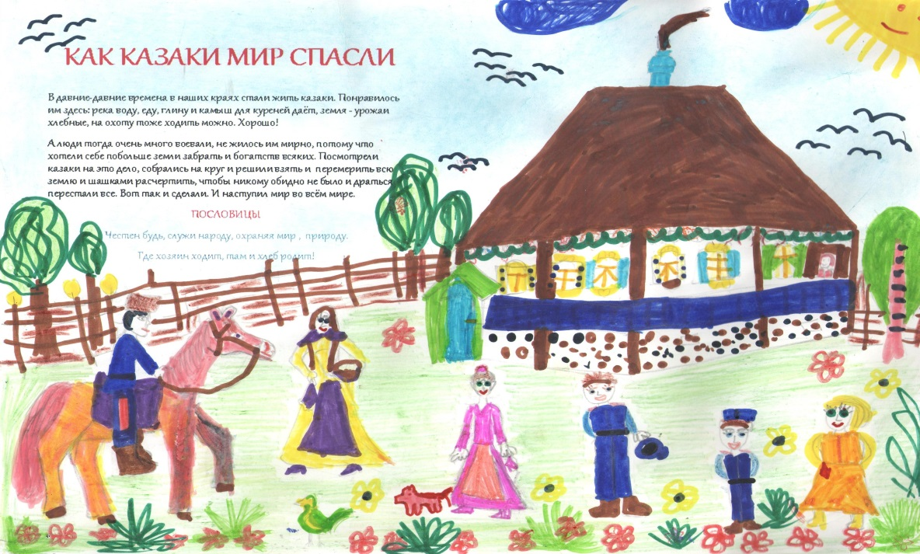

Работая над этой темой, я столкнулась с тем, что немногие из прочитанных произведений можно использовать в работе с дошкольниками. В основном, они для более старшего возраста. Это подтолкнуло меня к созданию своих сказок.

ЦЕЛЬ: познакомить детей с авторской сказкой по изучаемой теме.

Задачи:

-учить сопоставлять сюжеты сказок, проводить параллели ;

-развивать мышление, аналитические способности;

-вводить в активный словарь детей казачьи слова и выражения, учить

подбирать пословицы к тексту;

-прививать бережное отношение к своей семье, гордость за свой край.

Родители вместе с ребятами нарисовали красочные иллюстрации, мы склеили листы, надели обложку, и получилась настоящая книга:

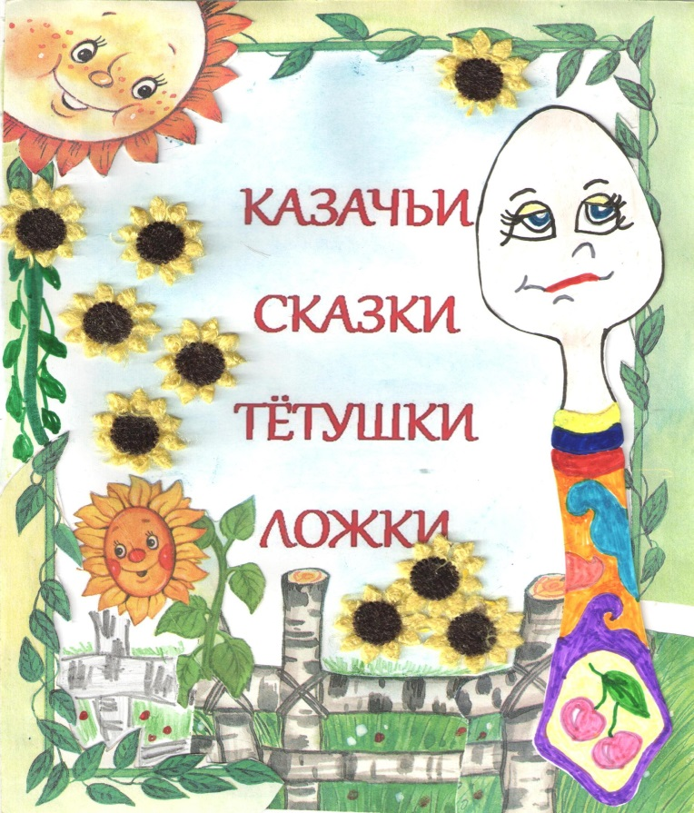

А вот и сами сказки:

**ПАПАХА.**

**Жила – была молодая казачка. Красивая – залюбуешься. Родители у неё давно умерли – сироткой осталась. Хозяйство вела исправно: в доме чистота, грубка побелена, рушники кругом расшитые, половички плетёные, на столе пампушки да варенички; на базах тоже порядок, скотина управлена, ухожена.**

**Проснулась казачка как-то ранним утром и решила стирку растеять. Собрала бельё и на речку отправилась. А там прохладно, тишина. Солнышко подниматься начало, залюбовалась девушка, вдруг слышит: «Ква-ква, глянь, красавица, по реке папаха плывёт». Удивилась она, что лягушка разговаривает по-человечьи. Стала искать её, а той и след уж простыл. Посмотрела, а по реке и впрямь папаха плывёт, наклонилась, а та ей в руки, словно живая. Как только девица папаху-то в руки взяла, сразу почувствовала, будто та зовёт её куда-то. Подумала-подумала, да и пошла. День идёт, второй, третий, уже черики истоптала, парочка на солнце выгорела, запон весь истрепался. Вдруг видит : конь вороной стоит, а рядом казак недвижим лежит. Принесла девица воды, омыла казаку раны, перевязала. Открыл глаза удалой храбрец и зажмурился от красоты такой. И женился на своей спасительнице. Они и сейчас счастливо живут, пампушки жуют, вам привет передают.**

Казачьи слова: ГРУБКА – печка; ЧЕРИКИ – невысокая кожаная обувь (тапки); ПАРОЧКА – юбка и кофта одного цвета; ЗАПОН – фартук.

**ПОСЛОВИЦЫ**

**Если голова цела, то на ней должна быть папаха.**

**В стремя ногой – расстанься с головой.**

**Казак с конём и ночью, и днём.**

**КУРЕНЬ.**

**Было время, когда казаки жили бессемейно, потому что некогда им было семьёй обзаводиться, надо было границы родины беречь, от супостатов охранять. А потом перемирие выпало, присмирели враги.**

**Пришёл казак, сел на бережок Дона-батюшки и стал думу о дальнейшем житье-бытье думать. Надо бы жёнкой обзавестись, да привести некуда, как дом построить? Вдруг ему на руку камешек с неба упал. Поднял казак голову и видит: ласточка-касатка кружит, знак какой-то подаёт. На второй день уронила комочек глины, на третий – камышинку, а на четвёртый – деревянную палочку. Догадался казак, о чём ему птаха сказать хотела, и принялся за дело. Низы дома сделал каменные, чтоб вода не заливала, верхи - из глины, чтоб семья не замерзала, крышу - камышовую, чтоб дождь не мочил, окна, двери, украшения- деревянные, чтоб душа, глядя на красоту, радовалась. И назвал свой дом куренём, что означает «круглый», потому как все комнаты по кругу обойти можно.**

**Поехал казак по белу свету супружницу себе искать. И нашел. Красавица чудная: брови-стрелы, глаза-изумруды, губы - ягода спелая. Привёз на родину. И зажили они ладно да мирно: казак в поле хлеб растит, на охоту и рыбалку ходит, в кузнице молотком стучит, из лозы корзины плетет; ладушка его по дому хозяйничает: стряпает, рукодельничает , чистоту блюдёт да детушек малых растит. Так и сейчас живут да вам того же желают.**

Казачьи слова: СУПРУЖНИЦА, ЛАДУШКА – жена.

**ПОСЛОВИЦЫ**

**Жить нужно в дереве, а припасы хранить в камне.**

**Каждый казак - государь в своём дворе.**

**КНЫШ.**

**В станице в казачьей, да в куреньке в белёном жили - солнышку радовались дедушка и бабушка. И вот однажды старый казак говорит своей супружнице:**

**-Завела бы ты кныш со шкварочками!**

**-Та я зараз,- говорит старуха.**

**Замесила теста полную макитру и поставила подниматься, а сама задремала на порожках. Тесто пыхтело- пыхтело, через край чашки перелезло и айда огородами на выгон.**

**А там Лиса Патрикеевна кругами ходит, кочета выглядывает. Глядь, по дороге тесто растекается, цыбарку подхватила и к нему:**

**-Залезай,- говорит,- ко мне в гости пойдём!**

**А тесто в ответ:**

**-Лиса, посмотри, какая карга на плетне сидит!**

**Пока Патрикеевна головой крутила, тесто убежало. Катится дальше, пыхтит, на солнышке подходит. Навстречу ему порося бежит. Увидало, какая вкуснотища без пригляду бегает, и давай себе на баз заворачивать. А тесто то кренделёчком сложится, то сушкой, то пампушкой, как будто бы дразнится . У порося аж дух занялся, а тесто прыг в канавку и дальше покатилось.**

**Добралось до речки, устало, легло на бережку, кнышом свернулось и уснуло. А солнце уж в зенит вошло, жарит неимоверно. Стал кныш подрумяниваться.**

**Бабуля в это время проснулась, потянулась и пошла в курень. Смотрит, а макитра пустая. Погоревала- погоревала , да делать нечего, пошла по станице пропажу искать. У кого ни спросит - никто не видел. Пришла на бережок, а там кныш готовый лежит, румяный да горячий. Обрадовалась старушка, схватила его и бегом домой, а дед её уж у плетня встречает: «Пока у бабушки поспеют кныши, у дедушки не останется и души .»**

Казачьи слова: КУРЕНЬ –казачий дом; КНЫШ – казачий хлеб; ШКВАРКИ – остатки от вытопленного сала; ЦЫБАРКА – ведро; КАРГА – ворона, ЗАРАЗ - сейчас.

**КАЗАКИ – ЩИТ ЗЕМЛИ РОДНОЙ.**

**Как в Российском государстве, да в стороне Дона-батюшки жили-были казаки-люди вольные. Жили не тужили, хлеб растили, границы берегли, курени строили да детишек малых растили.**

**Но нахмурилось небо грозное, засверкали молнии стрелами, подошли враги коварные к рубежам России-матушки. Бросил клич атаман, собрал дружину верную и повёл на берега Дона-батюшки. А там их злодеи дожидаются: глазками свирепо поблёскивают, сабельки свои точат да к бою готовятся. И сказал атаман речь мудрую, долгими ночами обдуманную: «Знаю я, что вы, лиходеи - соперники крепкие, в сражении сильные, и чтобы зазря людей не губить, предлагаю вам сделать так: пусть сойдутся в поединке самые лучшие наши бойцы. Чья возьмет - тому и победа.**

**Посидели разбойники, подумали и согласие свое казакам выдали.**

**Вышел с нашей стороны Грыцько- казак в боях закаленный, годами войн наученный, хитрый и ловкий.**

**А с другой стороны такой исполин выехал, что конь его по колено в землю-матушку провалился, а спина солнце ясное закрыла.**

**Усмехнулся Грыцько, покрутил ус, сединой убелённый, понял, что такого врага силой не одолеть. И начал он его по полю водить: то вправо, то влево, то петлёй, то восьмёрочкой. Солнце поднялось уж высоко, жар донимает, враг силы теряет.**

**И сошлись соперники в поединке не на жизнь, а на смерть. Клинки звенят, искры летят, птицы в рощах затихают, звери в лесах замирают. Покачнулся враг раз, второй, третий - и упал так, что содрогнулась земля-матушка.**

**Тут и сказке конец. Собрались наши обидчики и ушли, не солоно хлебавши.**

**ПОСЛОВИЦЫ**

**На Дону закон такой: всех врагов с земли долой!**

**Дон тихий, а слава о нем громкая.**

**Казачья смелость порушит любую крепость.**

**Пришли не званы, уйдёте не ласканы.**

**ПРУТИК.**

**Жили-были в давние времена в наших краях казачьих дедуня с бабуней. Жизнь пролетела, работы переделано – на несколько жизней хватило бы, курень – полная чаша, а вот деток Бог не дал. А казак мастер был на все руки, а особенно хорошо лозу плёл. И вот однажды вечерком засиделся старик за работой, а утром суружница его глаза открыла и ахнула: посреди стола в зале плетёный мальчишка стоит. Ну точь-в-точь как живой. Вдруг глазками заморгал, в ладоши захлопал, ножкой топнул и прыг на пол. «Здорово ночевали, батяня и маманя!» - говорит. Старуха в слёзы от радости, а казак повёл мальца во двор: хозяйство показывать да со станичниками знакомить.**

**И назвали мальчишку Прутиком. Что ни день, новому чему-нибудь научится. Скоро уже мог и подкову выковать, и седло сделать, и глечиков накрутить, и сапоги отцу справить. А с лозой так ближе всего сошёлся: такие вещи стал плести, что со всей округи народ посмотреть приходил.**

**И вот однажды собрались казаки на ярмарку. Взяли и мальца с собой, пусть свои поделки продаёт: и людям в радость, и семейству прибыток. Шумит ярмарка, заливается смехом и говором казачьим, звуками гармошки. Торгует Прутик своими вещицами, уж дело к концу подходит. Понравилась его работа одному купцу заморскому. Стоял, любовался, нахваливал-нахваливал да стал Прутика к себе сманивать. А казачонок ни в какую. Тогда купец мальчишку в мешок, мешок на коня и был таков. Примчался к реке, сел в свою лодку и отплыл в дальние дали.**

**Долго ли, коротко ли носило их по волнам, прибыли в земли чужбинные. Купец для Прутика самую гибкую лозу приготовил, опытных работников дал, инструмент хороший. Да не идёт дело, загрустил малец по дому, по родимой сторонушке, всё из рук валится.**

**И задумал Прутик бежать из неволи. Выбрал ночку потемнее, взял коня побыстрее, выехал за ворота и только его и видели. Только учуяли псы охранные цокот копыт, лай подняли. Снарядил купец погоню. Слышит казачонок: догоняют его. Вытащил из-за пазухи платочек голубой, матушкой расшитый, бросил – разлилась река глубокая, как Дон-батюшка. Пока слуги купца искали на чём переправиться, Прутика уже и след простыл.**

**Вот и курень родной. Родители от горя-печали уж все слёзы повыплакали. Как увидали сыночка родного, обрадовались, и началось у них веселье. Жизнь с тех пор жизнь наладилась, и всё пошло своим чередом.**

Казачьи слова: ДЕДУНЯ, БАБУНЯ – дедушка и бабушка, БАТЯНЯ, МАМАНЯ – отец и мать, СУПРУЖНИЦА – жена, ГЛЕЧИК – глиняный сосуд.

**ПОСЛОВИЦЫ**

**Казак- донец и швец, и жнец , и на дуде игрец, и в хоре певец, и в бою молодец.**

Закончив проект, я увидела результат: дети заинтересовались казачьей сказкой. Они с удовольствием и гордостью показывали нашу книгу и инсценировку сказки «Козёл-грамотей». А это хороший стимул для дальнейшей работы.